1. INTRODUCCIÓN

Multitransportes Internacionales agradece su preferencia y le ofrece sus servicios como agente oficial de carga, agente aduanal y servicio de maniobras especializadas para los expositores de TECNOLOGÍA MULTIMEDIA INTEGRADA COLOMBIA 2022.

Nuestro equipo especializado con más de diez años de experiencia en Ferias y Exposiciones, se encuentra listo para asesorarle sobre traslado seguro de sus productos y materiales de exhibición hasta el centro de exposiciones.

Los servicios incluyen:

• Servicio integral de traslados aéreos, terrestres y marítimos.

• Trámites aduanales y documentación para exportación e importación.

• Asistencia y representación en el centro de exposición antes, durante y después del evento.
• Servicio especializados de maniobras de acuerdo a las características de cada carga en el centro de exposición.
Adjunto encontrará la información necesaria y los formularios para este evento. Por favor lea detalladamente las instrucciones para cada formato y envíela una vez completada para que podamos hacerle llegar una cotización adecuada lo antes posible.

Finalmente, queremos agradecerle por darnos la oportunidad de asistirle durante este importante evento.
2. CONTACTOS

Para solicitud de tarifas de fletes, despachos aduanales y servicios de maniobras favor de enviar los siguientes formatos a Multitransportes Internacionales.

•Formato para solicitud de cotización.
•Formato de factura proforma comercial. Indicando: descripción exacta de los bienes, valor unitario, valor total, numero de stand y Tax ID.

Cotizaciones:

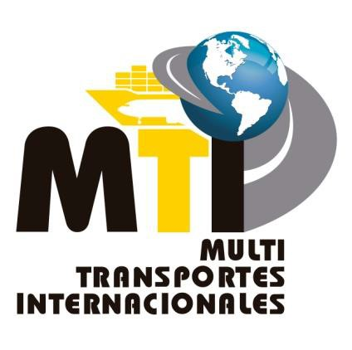
Multitransportes Internacionales, S.A. de C.V.
Almacén México: Av. Presidente Juárez No. 2007,
Lote 2, acceso por calle Niño Flavio Zavala,
Fraccionamiento Industrial los Reyes, C.P. 54073,
Tlalnepantla de Baz.
Ph. 00 52 55 5360 1009

•Javier Pelcastre jpelcastre@mtinter.com.mx
•Ferias ferias@mtinter.com.mx

Advance warehouse
Forwarder y Bodega en Colombia:

CARGO TRADING INTERNATIONAL DE COLOMBIA SAS
CARRERA 70 NO. 53 57 OFC 101
BOGOTA – COLOMBIA
T: +57 3174020424

• Camilo Andrés Pita camilo.pita@cargotrading.net

3. FECHAS LÍMITE PARA ARRIBO DE MERCANCÍAS

Si decides hacer el envío directo a nuestras instalaciones para asegurar entrega en tiempo de tus productos es importante que recibamos su carga en nuestro almacén antes de la fecha límite:

Envíos marítimos entrando por Cartagena y/o Buenaventura: lunes 26 de septiembre de 2022
Envíos aéreos por Aeropuerto de Bogotá: lunes 10 de octubre de 2022

Cualquier arribo posterior a estas fechas tendrá un incremento del 35% por entrega tardía.

Antes de enviar cualquier carga a nuestros almacenes favor de asegurarse que venga debidamente etiquetada.

4. RESTRICCIONES ARANCELARIAS

Debido a inspecciones sanitarias, los siguientes productos permanecerán en nuestras instalaciones y serán enviados a su compañía al retorno de la carga.

•Líquidos peligrosos que incluyen pero no se limitan a thinner, pegamentos, aerosol o pinturas en spray.
•Cualquier tipo de alimentos incluyendo pero no limitado a dulces, barras nutricionales o agua.

•Artículos de limpieza incluyendo pero no limitado a aerosoles, sprays, thinner, limpiadores químicos.
•Papel de baño, pañuelos.

•Cualquier tipo de medicinas o estuches de primeros auxilios

•Mercancía promocional de otras exposiciones.

•Artículos textiles como paños de limpieza, trapos, manteles, cortinas y ropa.

•Mobiliario de madera como mesas, bancos, sillas, exhibidores.
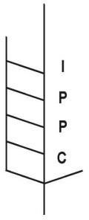
Recomendamos no enviar embarques por medio de compañías de mensajería (UPS, FEDEX, DHL, etc.) debido a la tardanza en su liberación lo cual puede afectar la entrega en tiempo para la exposición. Los trámites de importación temporal o definitiva para exposiciones en Costa Rica conllevan a una serie de procedimientos aduaneros, por tanto, recomendamos no ingresar carga o muestras junto con el equipaje sin declarar a la aduana, de hecho, no se garantiza concluir los procedimientos correspondientes para la liberación de carga.

Todas las cargas con embalajes de madera deberán presentar los sellos que acrediten su fumigación.

Con la finalidad de evitar prácticas desleales e importar productos a precios extremadamente bajos, las aduanas de Costa Rica operan un sistema para combatir la subvaluación de mercancías en su ingreso a Costa Rica.

Por esta razón solicitamos a los expositores declarar en sus facturas el valor real de las mercancías que van a enviar a la Exposición.

Aun cuando las mercancías entren con régimen temporal para la exhibición y no paguen impuestos, el valor declarado debe ser un precio real en el mercado, ya que si posteriormente se requiere hacer un cambio de régimen temporal a definitivo, el valor declarado debe de ser razonable si la intención final es la de vender la mercancía en Costa Rica.

5. IMPORTACIONES TEMPORALES Y PERMANENTES

Los permisos de importación temporal son una buena manera de importar bienes para las exposiciones en Costa Rica en las cuales los mismos puedes ser re-exportados al terminar la exportación. Nosotros podemos realizar los trámites adecuados para esta clase de envíos.

Cualquier mercancía promocional que vaya a ser regalada a los visitantes de la exposición como: muestras, prendedores, plumas, herramientas promocionales, etc. Deben ser contadas y declaradas en la factura comercial.

7. SEGURO

Recomendamos contactar a nuestras oficinas para solicitar una cotización y asistencia adicional sobre este tema, de otra forma la empresa no se hace responsable de cualquier daño o pérdida que pueda tener la carga incluyendo tramos de tránsito a exposición, en exhibición o durante el almacenaje.

8. CIERRE DE LA EXPOSICIÓN

Una vez concluida la exposición comenzará la entrega de empaques vacíos en los stands. Todas las cargas deberán ser retornadas al cierre de la exposición.
Contamos con servicios exprés para retorno de mercancías pero estos deben ser solicitados antes del cierre de la exposición y se les hará llegar la cotización correspondiente.

9. PAGO

Puede solicitar información acerca de nuestras opciones de pago

